FICHE ACTIVITE ELEVE

Identification des matériaux

Recherche et identification des matériaux constituant l’objet.

Les matériaux TP1

Etre capable de reconnaître et nommer par grande famille, les matériaux utilisés en indiquant notamment leur aptitude au façonnage, leur résistance à la corrosion et leur impact sur l’environnement, puis de repérer à quelle famille appartient chaque matériau, reconnaître les matériaux qui constituent l’objet, et identifier la relation entre la solution technique, les matériaux et les procédés de réalisation.

Nom : ……………………………… Classe : ………………..

Temps imparti
Méthode de travail
Lieu

Documents fournis

Documents à rendre

0H55
Individuel/Groupe
Salle de Technologie
F. recherche matériau 1
1 feuille (fiche activité)

Identification des matériaux TP1

Définition :
Il existe une multitude de matériaux différents qui peuvent être utilisés pour leurs caractéristiques techniques principales dans la réalisation d’un objet technique précis. Par exemple le caoutchouc pour ses propriétés d’isolation, d’étanchéité ou encore d’élasticité dans certains assemblages devant pouvoir être déformés ou absorber certaines contraintes comme des chocs. De ce fait, il est intéressant de pouvoir choisir un matériau adapté à une utilisation précise en fonction des contraintes qui peuvent lui être soumises ou appliquées.
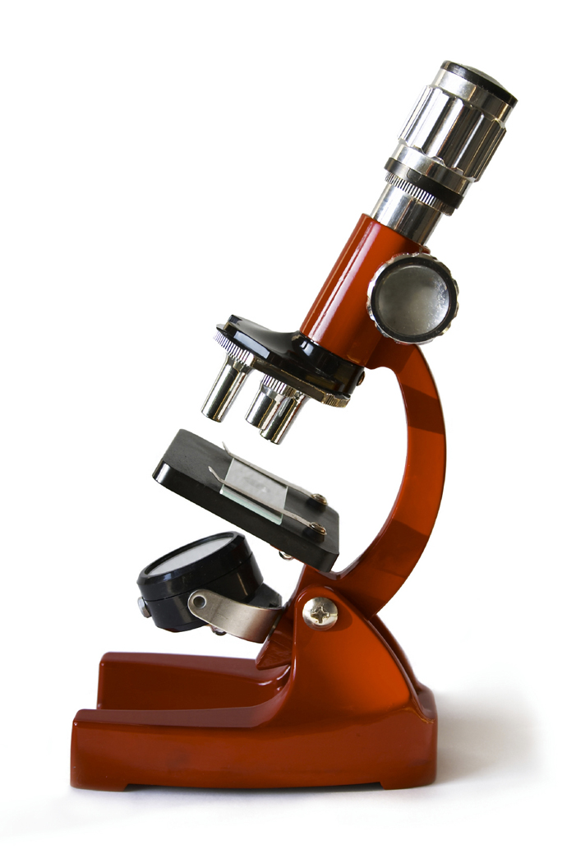
Objectif :
Dans le cadre d’un projet précis, il est intéressant de pouvoir définir les matériaux utilisés pour pouvoir ensuite déterminer les possibilités d’usinage et ou de mise en forme au collège.
Dans cet objectif, il est demandé aux élèves de déterminer par extrapolation (élimination) les différents matériaux utilisés sur une partie ou même l’ensemble du projet.

Pour permettre cette recherche, on donne un graphique de recherche pour déterminer les différents matériaux. Ce graphique va permettre de déterminer progressivement la famille à laquelle appartient le matériau testé et de déterminer par exemple si le matériau fait par exemple partie des plastiques et de quel type exactement (thermoplastique ou thermodurcissable).

Travail demandé :
Avec la fiche « Recherche matériaux 1 », tu dois déterminer les matériaux des pièces du projet désignées par ton professeur.
Tu as à ta disposition :
- Une loupe
- Un aimant
- Une petite lime ou une petite lame pour gratter les surfaces dures (métaux)
- Un appareil pour chauffer les matériaux (par exemple la table avec résistance chauffante)

Travail à rendre :
Tu dois rendre cette fiche en fin de cours en indiquant à chaque fois le nom de chacune des pièces analysées et la famille de matériau à laquelle elle appartient, et en justifiant à chaque fois ton choix avec tes observations et tes expérimentations.
- Pièce 1 : Matériau déterminé :
Je justifie mon choix par :
- Pièce 2 : Matériau déterminé :
Je justifie mon choix par :
- Pièce 3 : Matériau déterminé :
Je justifie mon choix par :

